1. Авторитарность, доминирующая гиперпротекция.

2. Алкогольная, наркотическая или игровая зависимость.

3. Высокая тревожность.

4. Депрессия, депрессивный невроз.

5. Жестокое обращение в ответ на непослушание, несогласие, выражение иного мнения.

6. Избыточная активность родителей, склонность нарушать границы других членов семьи, вмешательство в деятельность другого без необходимости.

7. Импульсивность, непредсказуемость реакций, непоследовательность воспитания.

8. Инфантильность, пребывание в детской позиции, собственное нежелание взрослеть и неспособность справиться с задачами взрослой жизни.

9. Неверно и фанатично понимаемые религиозные ценности.

10. Негативное отношение к общению ребенка с ровесниками, настороженное отношение к современным детям и подросткам, недооценка дружбы для психологического здоровья ребенка.

11. Обвинение ребенка в своих сложностях и бедах (например, в разводе, в необходимости много работать).

12. Отношение к семье как к фону для решения служебных или личных задач с сопутствующей негативной оценкой активности, инициативности ребенка, его потребности в общении с родителями.

13. Переоценка детского послушания в сравнении с любыми другими качествами ребенка.

14. Переутомление, нересурсное состояние, нехватка сил на ребенка (например, при хроническом заболевании, многодетности, детях-погодках, недавней утрате, стрессе).

15. Повышенные моральные требования к ребенку.

16. Психологический запрет на выражение эмоций (всех или некоторых).

17. Психотический процесс с выраженной агрессивностью и неконтролируемыми эмоциональными вспышками.

18. Социофобия, выраженная застенчивость родителя.

19. Стремление как можно дольше быть молодым, приводящее к нездоровому желанию иметь «маленького», невзрослеющего ребенка. Особенно проявляется у женщин: «Я еще молода, мой ребенок не может быть уже подростком».

20. Установка на переделывание и исправление ребенка, приравнивание воспитания к подавлению спонтанности.

21. Фобия утраты ребенка с чрезмерным обереганием, ограничением самостоятельности; утрата другого ребенка.

22. Частое переживание невротического стыда за себя и ребенка, уязвимость для каждой внешней оценки, желание всем нравиться и вызывать одобрение.

23. Чрезмерная вовлеченность в жизнь ребенка, жизнь его жизнью вместо своей, созависимые отношения. Такие отношения всегда инициируются взрослым и служат его неосознаваемым потребностям, нуждаются в психотерапевтической коррекции.

Составитель: педагог-психолог

МБОУ «ЗСОШ № 1»

Коломоец Алла Борисовна

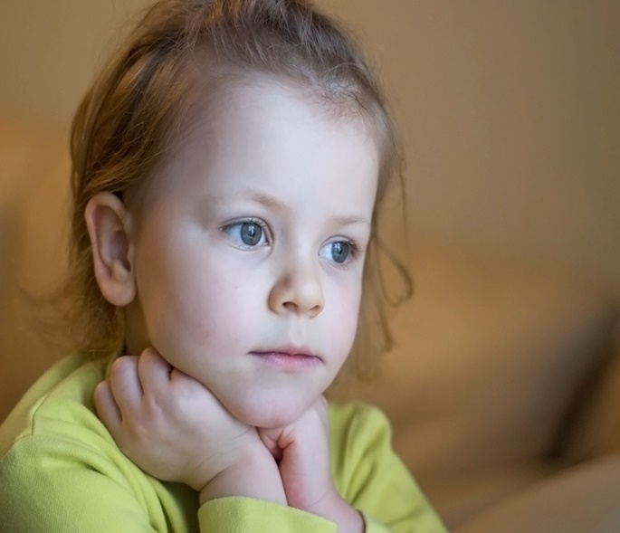

**Психологические особенности родителей,**

**из-за которых ребенок становится «тихоней»**